**PRÍSTUP K PROJEKTU**

(Verzia dokumentu v1.0/07_2021)

Identifikovanie požiadaviek **na technickú časť riešenia**

**Identifikácia projektu**

|  |  |
| --- | --- |
| **Povinná osoba** | **Ministerstvo dopravy Slovenskej republiky** |
| **Názov projektu** | **JISCD – ESD CR094 ERRU3** |
| **Zodpovedná osoba za projekt** | **Ing. Ingrid Faithová** |
| **Realizátor projektu** | **Ministerstvo dopravy Slovenskej republiky** |
| **Vlastník projektu** | **Ing. Igor Sibert** |

**Schvaľovanie dokumentu**

|  |  |  |  |  |  |
| --- | --- | --- | --- | --- | --- |
| **Položka** | **Meno a priezvisko** | **Organizácia** | **Pracovná pozícia** | **Dátum** | **Podpis**  (alebo elektronický súhlas) |
| Predkladá a Schválil | Peter Výboch | Alanata a.s. | Obchodník |  |  |
| Schválil | Martin Miškovský | MD SR | Vecný gestor/riaditeľ OCD |  |  |
| Schválil | Peter Tvrdoň | MD SR | Predseda RV/generálny riaditeľ SCDPK |  |  |

**OBSAH**

1. ÚČEL DOKUMENTU 2

1.1 Manažérske zhrnutie 3

1.2 Použité skratky 3

2. POPIS NAVRHOVANÉHO RIEŠENIA 4

2.1 Produkt 1 – Implementácia a zmeny funkcionalít vyplývajúcich z európskej legislatívy (ERRU3) 4

2.1.1 Úpravy jednotlivých volaní medzi JISCD a ERRU HUB 4

2.1.2 Úprava a doplnenie porušení dopravcov evidovaných v systéme JISCD 4

2.1.3 Úpravy registrov a funkcionality intranetu JISCD 5

2.1.4 Úpravy funkcionality extranetu JISCD 7

2.2 Produkt 2 – úpravy pre zlepšenie poskytovania služieb dopravcom v cestnej doprave a zrýchlenie prípravy vodičov pre pracovný trh 7

2.2.1 Úpravy tematického plánu pre kurzy AŠ/KKV/IK/DKI 7

2.2.2 Doplňujúce informácie pri prechode účastníka kurzu na iný kurz medzi autoškolami 7

2.2.3 Potvrdenie ukončenia účastníka kurzu KKV 7

2.2.4 Plánovanie praktickej údržby v blokoch pre autoškoly 7

2.2.5 Úprava prehľadu Zoznam hodín účastníka kurzu 8

2.2.6 Zosúladenie povinných polí na žiadosti o registráciu/zmenu registrácie školiaceho strediska KKV 8

2.2.7 Zosúladenie povinných polí na žiadosti o registráciu/zmenu registrácie autoškoly 8

2.3 Požiadavky MD SR na realizáciu projektu 8

2.3.1 Funkčné požiadavky 8

3. ARCHITEKTÚRA RIEŠENIA PROJEKTU 15

3.1 Biznis vrstva 15

3.1.1 Aktuálny stav 15

3.1.2 Návrh budúceho stavu 18

3.2 Aplikačná vrstva 22

3.2.1 Úprava existujúcich služieb 22

3.3 Dátová vrstva 23

3.4 Fyzická architektúra 23

3.5 Softvérové licencie 23

3.6 Zálohovanie a obnova riešenia 23

3.7 Zabezpečenie dostupnosti 23

3.8 Konverzia dát, migrácia dát, dátový model a návrh riešenia 23

3.9 Technologická vrstva 23

3.10 Bezpečnostná architektúra 24

4. ZÁVISLOSTI NA OSTATNÉ ISVS / PROJEKTY 25

5. Prehľad koncových služieb, ktoré sú výstupom projektu 25

6. Legislatíva 25

7. VÝSTUPY PROJEKTU 25

8. HARMONOGRAM 26

8.1 ČASOVÉ ZÁVISLOSTI 26

9. ROZPOČET A PRÍNOSY 27

9.1 ROZPOČET 27

9.2 PRÍNOSY 27

10. PRÍLOHY 27

# ÚČEL DOKUMENTU

V súlade s vyhláškou č. 85/2020 Z. z. o riadení projektov v znení vyhlášky č. 545/2021 Z. z. (ďalej len „vyhláška č. 85/2020 Z. z.“) - je dokument Prístup k projektu pre prípravnú fázu určený na rozpracovanie zadania a požiadaviek k projektu, aby bolo možné rozhodnúť o realizácií projektu, alokovaní rozpočtu, ľudských zdrojov a prechode do inicializačnej a realizačnej fázy.

## Manažérske zhrnutie

Zmenová požiadavka CR094 vyplýva zo zmien európskej legislatívy, konkrétne zo zmien vo vykonávacom nariadení Komisie (EÚ) 2016/480, ktorým sa stanovujú spoločné pravidlá týkajúce sa vzájomného prepojenia vnútroštátnych elektronických registrov podnikov cestnej dopravy a zmien rozhodnutia Komisie 2009/992/EU o minimálnych požiadavkách na údaje vkladané do vnútroštátneho elektronického registra podnikov cestnej dopravy.

Ďalší produkt v rámci zmenovej požiadavky má vybranými úpravami v agendách autoškôl a školiacich stredísk KKV zabezpečiť zlepšenie poskytovania služieb dopravcom v cestnej doprave a zrýchlenie prípravy vodičov pre pracovný trh.

Uvedené zmeny ktoré majú dopad na funkcionalitu systému JISCD sú bližšie popísané v nasledujúcich kapitolách.

## Použité skratky

| **P. č.** | **Skratka** | **Vysvetlenie** | **Poznámka** |
| --- | --- | --- | --- |
| 1 | JISCD | Jednotný informačný systém v cestnej doprave |  |
| 2 | MD SR | Ministerstvo dopravy SR | Objednávateľ |
| 3 | MV SR | Ministerstvo vnútra SR | Pod neho patria OÚ |
| 4 | OÚ | Okresný úrad | OÚ sú pod správou MV SR. |
| 5 | EÚ | Európska Únia / Európske spoločenstvo | Môže byť chápané ako EK/Európska komisia |
| 6 | ERRU | European Register of Road Transport Undertakings - Elektronický register podnikov cestnej dopravy (Register dopravcov) |  |
| 7 | ERRU HUB | Centrálny prístupový bod ERRU – informačný systém EÚ. Je súčasťou MOVEHUB |  |
| 8 | MOVEHUB | Jednotná platforma pre systémy ERRU, TACHONET, RESPER |  |
| 9 | KKV | Kvalifikačná karta vodiča |  |
| 10 | AŠ | Autoškola |  |
| 11 | IK/DKI | Inštruktorský kurz / Doškoľovací kurz inštruktorov |  |
| 13 | DNR | Detailný návrh riešenia |  |
| 14 | UAT | User Acceptance Testing (Používateľské akceptačné testovanie) |  |

# POPIS NAVRHOVANÉHO RIEŠENIA

Riešenie navrhované v rámci CR094 zabezpečí:

* Implementáciu a zmeny funkcionalít vyplývajúcich z európskej legislatívy (ERRU3)
  + Rozšírenie existujúcich rozhraní medzi JISCD a ERRU HUB tak, aby jednotlivé volania obsahovali aj nové údaje v súlade so zmenami vykonávacieho nariadenia Komisie (EÚ) 2016/480
  + Rozšírenie vybraných registrov JISCD, tak aby spĺňali požiadavky zmeneného rozhodnutia Komisie 2009/992/EU o minimálnych požiadavkách na údaje vkladané do vnútroštátneho elektronického registra podnikov cestnej dopravy
  + Úpravy intranetových a extranetových obrazoviek a funkcionalít systému JISCD, tak aby bolo možné evidovať aj tieto nové údaje
* Úpravu vybraných funkcionalít systému JISCD, ktorých cieľom je zlepšenie poskytovania služieb dopravcom v cestnej doprave a zrýchlenie prípravy vodičov pre pracovný trh

Navrhované riešenie je možné rozdeliť na 2 produkty a to na:

1. Produkt 1 – Implementácia a zmeny funkcionalít vyplývajúcich z európskej legislatívy (ERRU3)
2. Produkt 2 - úpravy pre zlepšenie poskytovania služieb dopravcom v cestnej doprave a zrýchlenie prípravy vodičov pre pracovný trh

## Produkt 1 – Implementácia a zmeny funkcionalít vyplývajúcich z európskej legislatívy (ERRU3)

### Úpravy jednotlivých volaní medzi JISCD a ERRU HUB

V rámci CR094 budú upravené tieto volania medzi JISCD a ERRU HUB:

* Check Good Repute (CGR) – rozšírenie o nové údaje
* Infringement Notification (INF) – zmena názvu na Notification of Check Result (NCR) a rozšírenie o nové údaje
* Infringement Notification Acknowledgement – zmena názvu volania na Notification of Check Result Acknowledgement - ‘IN_Ack’ sa mení na — ‘NCRN_Ack’ a ‘IR_Ack’ sa mení na — ‘NCRR_Ack’
* Check Community Licence (CCL) – zmena názvu volania na Check Transport Undertaking Data (CTUD) a rozšírenie o nové údaje

Zároveň budú zavedené nové volania medzi JISCD a ERRU HUB:

* Notification of Unfitness (NU) – bude zavedené nové volanie, ktoré má umožniť členským štátom informovať ostatné členské štáty, že vedúci dopravy stratil odbornú spôsobilosť, v čoho dôsledku jeho osvedčenie o odbornej spôsobilosti viac nie je platné v žiadnom členskom štáte
  + Nové volanie bude naviazané na akciu používateľa nad registrovým záznamom vedúceho dopravy v registri ERRU odborná spôsobilosť (proces vyznačenia nespôsobilosti vedúceho dopravy).
* Notification of Unfitness Acknowledgement – má umožniť členským štátom potvrdiť prijatie správy o nespôsobilosti vedúceho dopravy

Rozsah údajov jednotlivých volaní bude zosúladený s údajmi uvedenými v zmenenom vykonávacom nariadení Komisie (EÚ) 2016/480.

### Úprava a doplnenie porušení dopravcov evidovaných v systéme JISCD

Obsahom úprav systému JISCD bude aj úprava a doplnenie porušení evidovaných v systéme JISCD a to podľa Delegovanej smernice Komisie (EÚ) 2024/846 zo 14. marca 2024, ktorou sa mení smernica Európskeho parlamentu a Rady 2006/22/ES o minimálnych podmienkach vykonávania nariadení (ES) č. 561/2006 a (EÚ) č. 165/2014 a smernice 2002/15/ES, pokiaľ ide o právne predpisy v sociálnej oblasti, ktoré sa týkajú činností cestnej dopravy.

Obsahom úprav bude:

* aktualizácia číselníka porušení dopravcu na účely výpočtu rizikovosti dopravcu
* zosúladenie upravených číselníkov s ERRU HUB - kódy porušení, kontrola XSD schém

### Úpravy registrov a funkcionality intranetu JISCD

#### Úpravy registrov JISCD

Obsahom úprav systému JISCD v rámci Produktu 1 bude rozšírenie dátového modelu a registrov JISCD o nové údaje z rozšíreného rozhrania medzi JISCD a ERRU HUB a tiež o nové údaje podľa novelizovaného znenia rozhodnutia o minimálnych požiadavkách na údaje vkladané do vnútroštátneho elektronického registra podnikov cestnej dopravy (2009/992/EÚ).

Takto budú upravené tieto registre JISCD:

* Register ERRU povolenia
* Register ERRU licencia Spoločenstva
* Register ERRU odborná spôsobilosť
* Register ERRU závažné porušenia

#### Úpravy funkcionality intranetu JISCD

##### Úpravy obrazoviek na základe zmeny jednotlivých volaní medzi JISCD a ERRU HUB

Vybrané obrazovky intranetu JISCD budú upravené tak, aby obsahovali aj nové údaje, ktoré budú evidované v registroch JISCD. Z tohto dôvodu budú upravené tieto obrazovky intranetu JISCD:

* Prehľad registra ERRU povolenia
* Detail registra ERRU povolenia
* Prehľad registra ERRU licencia Spoločenstva
* Detail registra ERRU licencia Spoločenstva
* Prehľad registra ERRU odborná spôsobilosť
* Detail registra ERRU odborná spôsobilosť

##### Kontrola bez zisteného porušenia

Na zavedenie možnosti evidovania údajov o kontrole dopravcu bez zisteného porušenia a informácie o tom, že celý vozový park dopravcu je vybavený inteligentným tachografom budú upravené tieto obrazovky a funkcionalita intranetu JISCD:

* Nová notifikácia – domáci dopravca
* Nová notifikácia – dopravca EÚ
* Nová notifikácia – dopravca mimo EÚ

##### Zaevidovanie nespôsobilosti vedúceho dopravy

Nové volanie Notification of Unfitness (NU) odosielané zo systému JISCD bude naviazané na akciu používateľa nad registrovým záznamom vedúceho dopravy v registri ERRU odborná spôsobilosť (proces zaevidovania nespôsobilosti vedúceho dopravy). Za týmto účelom bude vytvorená nová obrazovka na vyznačenie nespôsobilosti vedúceho dopravy.

Po vyznačení nespôsobilosti vedúceho dopravy v intranete JISCD ako aj po prijatí správy o nespôsobilosti vedúceho dopravy z ERRU HUB bude vedúci dopravy, ktorý je evidovaný v registri ERRU odborná spôsobilosť, označený ako nespôsobilý k dátumu prijatia správy.

V prehľade registra ERRU odborná spôsobilosť pribudne nový stĺpec Spôsobilosť. V stĺpci bude hodnota vyjadrujúca spôsobilosť vedúceho dopravy (Spôsobilý/Nespôsobilý). V prehľade bude možné vyhľadávať/filtrovať jednotlivé záznamy aj podľa tohto nového parametra.

##### Notifikácie o nespôsobilosti vedúceho dopravy

Po vyznačení nespôsobilosti vedúceho dopravy v intranete JISCD a tiež po prijatí správy o nespôsobilosti vedúceho dopravy z ERRU HUB budú e-mailom notifikované všetky OÚ (podľa SAP HR), ktoré vydali povolenie alebo licenciu Spoločenstva pre podnik v ktorom figuruje vedúci dopravy ktorý stratil spôsobilosť vedúceho dopravy.

##### Biznis kontrola – Spôsobilosť vedúceho dopravy

V agende ERRU povolenie a ERRU licencia Spoločenstva bude zavedená nová biznis kontrola – Spôsobilosť vedúceho dopravy. Táto biznis kontrola zabezpečí, aby nespôsobilý vedúci dopravy nemohol byť pridaný na nové povolenie alebo licenciu Spoločenstva po dobu najmenej 3 roky odo dňa kedy stratil spôsobilosť vedúceho dopravy.

##### Aktualizácia vedúceho dopravy na licencii Spoločenstva

Pri zmene povolenia na výkon povolania prevádzkovateľa cestnej dopravy, môže prísť aj k zmene vedúceho dopravy. Táto zmena sa však automaticky nepremietne aj do licencie Spoločenstva bez toho aby bol v JISCD spracovaná žiadosť o zmenu.

Z tohto dôvodu bude v rámci JISCD implementovaná funkcionalita na automatickú aktualizáciu záznamu vedúceho dopravy pre licenciu Spoločenstva v registri ERRU licencia Spoločenstva. Záznam bude automaticky aktualizovaný na základe zmeny vedúceho dopravy na povolení na výkon povolania prevádzkovateľa cestnej dopravy.

##### Zmena stavu povolenia dopravcu/licencie Spoločenstva/overenej kópie licencie Spoločenstva

Priamo nad registrovým záznamom dopravcu v registri ERRU povolenie a ERRU licencia Spoločenstva bude možné zmeniť stav povolenia, licencie Spoločenstva a overenej kópie licencie Spoločenstva na jeden zo stavov ktoré sa v súčasnosti nevyznačujú, ako napr.:

* pozastavenie platnosti
* koniec pozastavenia platnosti
* strata/odcudzenie
* zrušenie
* vrátenie

Za týmto účelom budú vytvorené nové obrazovky

* Zmena stavu povolenia dopravcu
* Zmena stavu licencie Spoločenstva

Na týchto obrazovkách používateľ označí stav povolenia/licencie a zadá potrebné doplňujúce údaje.

Tiež bude upravená obrazovka - Detail ERRU - Licencia spoločenstva - Zoznam kópií. Bude pridaná možnosť na zmenu stavu overenej kópie licencie Spoločenstva.

Stavy v JISCD tak budú zosúladené možné stavy povolení/licencií Spoločenstva/overených kópií licencie Spoločenstva s novelizovaným znením rozhodnutia o minimálnych požiadavkách na údaje vkladané do vnútroštátneho elektronického registra podnikov cestnej dopravy (2009/992/EÚ).

Pozastavením platnosti povolenia dopravcu sa automaticky pozastaví aj platnosť licencie Spoločenstva.

##### História zmien povolenia/licencie Spoločenstva

V rámci detailu registra ERRU povolenie a ERRU licencia Spoločenstva bude vytvorený prehľad zmien nad daným povolením/licenciou. História zmien bude iba na čítanie, teda bez akcie nad záznamom v histórii zmien. Po každej zmene stavu povolenia/licencie (napr. vydanie / zmena / pozastavenie / odňatie / strata a pod.) bude do histórie zmien pridaný záznam so základnou sadou údajov o danej zmene. Zmena bude viazaná na číslo daného povolenia alebo licencie Spoločenstva.

### Úpravy funkcionality extranetu JISCD

Okrem intranetu JISCD je možné notifikácie o porušení dopravcov evidovať aj v rámci extranetu JISCD. Na zavedenie možnosti evidovania údajov o kontrole dopravcu bez zisteného porušenia a informácie o tom, že celý vozový park dopravcu je vybavený inteligentným tachografom budú preto upravené tieto obrazovky a funkcionalita extranetu JISCD:

* Nová notifikácia – domáci dopravca
* Nová notifikácia – dopravca EÚ
* Nová notifikácia – dopravca mimo EÚ

Detailný návrh riešenia funkcionalít popísaných v tomto dokumente bude predmetom samostatnej detailnej analýzy a návrhu (DNR).

## Produkt 2 – úpravy pre zlepšenie poskytovania služieb dopravcom v cestnej doprave a zrýchlenie prípravy vodičov pre pracovný trh

### Úpravy tematického plánu pre kurzy AŠ/KKV/IK/DKI

Spôsob tvorby tematického plánu pre kurzy AŠ/KKV/IK/DKI bude upravený tak, aby systém JISCD automaticky negeneroval dátum a čas pre každú hodinu, ale iba pre tú prvú. Dátum a čas konania ostatných hodín kurzu zadá používateľ v extranete JISCD, na obrazovke Tematický plán výučby. Pri tvorbe tematického plánu bude doplnená funkcionalita na jednoduché zaradenie plánovanej hodiny hneď za tú predchádzajúcu – dátum a čas konania danej hodiny sa nastaví ako dátum a čas predchádzajúcej + 45 minút.

Pri plánovaní náhradnej hodiny pre účastníkov kurzu, ktorí neabsolvovali naplánovanú hodinu, bude zrušená automatická 5 minútová prestávka medzi jednotlivými hodinami. Náhradná hodina tak bude môcť nasledovať ihneď za predchádzajúcou naplánovanou hodinou.

### Doplňujúce informácie pri prechode účastníka kurzu na iný kurz medzi autoškolami

Pri presunoch účastníkov kurzov medzi jednotlivými autoškolami v súčasnosti v JISCD chýba prehľad hodín, ktoré účastník absolvoval v rámci kurzu v predchádzajúcej autoškole. Z tohto dôvodu bude na obrazovku detailu účastníka kurzu v extranete JISCD doplnený zoznam absolvovaných hodín.

### Potvrdenie ukončenia účastníka kurzu KKV

Pre KKV školiace strediská bude v rámci extranetu JISCD doplnená funkcionalita na potvrdenie správnosti údajov účastníka kurzu. Po ukončení účastníka kurzu totiž nie je možné meniť jeho údaje. Aby sa zamedzilo možným omylom, ktoré sa v praxi stávajú, bude musieť používateľ pred ukončením účastníka kurzu potvrdiť správnosť evidovaných údajov.

Z tohto dôvodu bude vytvorená nová obrazovka, na ktorej sa pred ukončením účastníka kurzu zobrazia vybrané údaje o účastníkovi kurzu - základné osobné údaje účastníka kurzu KKV, fotografia, podpis, kolok, a údaje VP. Ak používateľ zistí, že údaje nezodpovedajú skutočným údajom účastníka kurzu, bude môcť tieto údaje pred ukončením účastníka kurzu KKV upraviť. Až po potvrdení údajov na tejto obrazovke bude účastník v rámci kurzu ukončený.

### Plánovanie praktickej údržby v blokoch pre autoškoly

V súčasnosti je možné plánovať praktickú údržbu vo viac hodinových blokoch v agende KKV. Táto funkcionalita bude zavedená aj pre agendu autoškôl.

Pri plánovaní praktickej údržby, bude v rámci modálneho okna Nová hodina praktického výcviku pridaná možnosť zadať Počet hodín v bloku. Po zadaní počtu hodín bude praktická údržba naplánovaná v tomto viac hodinovom bloku.

### Úprava prehľadu Zoznam hodín účastníka kurzu

Pre kurzy AŠ/KKV/IK/DKI je v extranete JISCD v rámci triednej knihy k dispozícii aj Zoznam hodín účastníka kurzu. Tento prehľad bude upravený tak, aby jednotlivé záznamy v prehľade boli farebne odlíšené podľa toho, či danú hodinu účastník kurzu absolvoval alebo nie. Tie hodiny, ktoré boli účastníkom kurzu absolvované, budú v prehľade podfarbené zelenou farbou.

Upozornenie: Podfarbenie absolvovaných hodín zelenou farbou nemusí automaticky znamenať splnenie podmienok na ukončenie kurzu. Napríklad ak účastník kurzu absolvuje všetky predpísané hodiny teórie online, tak v zozname absolvovaných hodín budú všetky tieto hodiny podfarbené zelenou farbou. Pri ukončení kurzu však účastník podľa súčasných pravidiel nesplní podmienky na jeho ukončenie (max. 50% fondu môže byť absolvovaných online).

### Zosúladenie povinných polí na žiadosti o registráciu/zmenu registrácie školiaceho strediska KKV

V intranete JISCD sú spracovávané aj žiadosti o registráciu alebo zmenu registrácie školiaceho strediska KKV. Súčasťou týchto žiadostí je aj sada povinných údajov, ktoré musia byť na žiadosti zadané tak, aby bolo možné danú žiadosť uložiť a spracovať.

V rámci tohto zmenového konania budú povinné polia na týchto žiadostiach zosúladené s povinnými údajmi podľa § 4a ods. 2 písm. h) 1. a 2. bodu zákona č. 280/2006 Z. z. o povinnej základnej kvalifikácii a pravidelnom výcviku niektorých vodičov. Za týmto účelom budú doplnené validácie na uvedených žiadostiach tak, aby jednotlivé žiadosti nemohli byť zaevidované bez uvedenia týchto povinných polí. Zmeny v povinných poliach budú zavedené tak pre žiadateľa FO podnikateľa ako aj pre právnickú osobu.

### Zosúladenie povinných polí na žiadosti o registráciu/zmenu registrácie autoškoly

Medzi ďalšie žiadosti spracovávané v intranete patria aj žiadosti o registráciu alebo zmenu registrácie autoškoly. Žiadosti obsahujú aj sadu povinných údajov, ktoré musia byť na žiadosti zadané tak, aby bolo možné danú žiadosť uložiť a spracovať.

Tieto povinné polia budú zosúladené s povinnými údajmi podľa § 3 ods. 3 písm. a), 1. a 2. bodu zákona č. 93/2005 Z. z. o autoškolách. V rámci zmien budú doplnené validácie na uvedených žiadostiach tak, aby jednotlivé žiadosti nemohli byť zaevidované bez uvedenia týchto povinných polí. Zmeny v povinných poliach budú zavedené tak pre žiadateľa FO podnikateľa ako aj pre právnickú osobu.

## Požiadavky MD SR na realizáciu projektu

### Funkčné požiadavky

|  |  |  |
| --- | --- | --- |
| **ID  POŽIADAVKY** (zvoľte si konvenciu označovania) | **NÁZOV POŽIADAVKY** | **DETAILNÝ POPIS POŽIADAVKY** |
| **ID_1** | Úprava rozhrania voči ERRU HUB – úprava volania Check Good Repute | Na základe zmien vykonávacieho nariadenia (EÚ) 2016/480, ktorým sa stanovujú spoločné pravidlá týkajúce sa vzájomného prepojenia vnútroštátnych elektronických registrov podnikov cestnej dopravy budú vykonané úpravy rozhraní voči ERRU HUB.  Rozhranie pre volanie Check Good Repute (CGR) bude rozšírené o nasledovné údaje:   * adresa vedúceho dopravy * platnosť osvedčenia o odbornej spôsobilosti vedúceho dopravy (platný/neplatný) * dátum od ktorého je vedúci dopravy nespôsobilý (dátum nespôsobilosti od) |
| **ID_2** | Úprava rozhrania voči ERRU HUB – úprava volania Infringement Notification | Zmena názvu volania z Infringement Notification (INF) na Notification of Check Result (NCR) a rozšírenie rozhrania pre volanie NCR o:   * menej závažné porušenia (zoznam menej závažných porušení) * dátum menej závažného porušenia * počet menej závažných porušení * možnosť odvolania (áno/nie) * kontrola bez porušenia (áno/nie) |
| **ID_3** | Úprava rozhrania voči ERRU HUB – úprava volania Infringement Notification Acknowledgement | Na základe zmien vykonávacieho nariadenia (EÚ) 2016/480 sa mení názov volania Infringement Notification Acknowledgement na Notification of Check Result Acknowledgement. Rozsah údajov volania zostáva bez zmeny. |
| **ID_4** | Úprava rozhrania voči ERRU HUB – úprava volania Check Community Licence | Zmena názvu volania z Check Community Licence (CCL) na Check Transport Undertaking Data (CTUD) a rozšírenie rozhrania pre volanie CTUD o:   * Krajina evidencie vozidla * Vyžiadanie všetkých vozidiel dopravcu (áno/nie) * Odpovedajúci príslušný orgán * Počet prevádzkovaných vozidiel dopravcu * Počet zamestnancov * Rizikovosť (hodnota) * Rizikovosť (pásmo) * Typ licencie – pre vozidlá do 3,5t * Platnosť od overenej kópie licencie * Dátum od pozastavenia platnosti overenej kópie licencie * Dátum do pozastavenia platnosti overenej kópie licencie * Evidenčné číslo vozidla |
| **ID_5** | Úprava rozhrania voči ERRU HUB – nové volanie Notification of Unfitness | Nové volanie Notification of Unfitness (NU) umožňuje členským štátom informovať ostatné členské štáty, že vedúci dopravy stratil odbornú spôsobilosť, v čoho dôsledku jeho osvedčenie o odbornej spôsobilosti viac nie je platné v žiadnom členskom štáte.  Obsah správy bude zodpovedať údajom podľa dodatku prílohy III (Minimálne požiadavky týkajúce sa obsahu správ XML) vykonávacieho nariadenia komisie (EÚ) 2016/480 ktorým sa stanovujú spoločné pravidlá týkajúce sa vzájomného prepojenia vnútroštátnych elektronických registrov podnikov cestnej dopravy.  Nové volanie bude pozostávať z týchto údajov:   * Identifikátor príslušného prípadu * Oznamujúci príslušný orgán * Podrobnosti vedúceho dopravy   + Priezvisko   + Meno   + Dátum narodenia   + Miesto narodenia * Podrobnosti osvedčenia o odbornej spôsobilosti   + Číslo osvedčenia o odbornej spôsobilosti   + Dátum vydania osvedčenia o odbornej spôsobilosti   + Krajina vydania osvedčenia o odbornej spôsobilosti * Vyhlásenie o nespôsobilosti * Dátum nespôsobilosti od |
| **ID_6** | Úprava a doplnenie porušení dopravcov evidovaných v systéme JISCD | Obsahom úprav systému JISCD bude aj úprava a doplnenie porušení evidovaných v systéme JISCD a to podľa Delegovanej smernice Komisie (EÚ) 2024/846 zo 14. marca 2024, ktorou sa mení smernica Európskeho parlamentu a Rady 2006/22/ES o minimálnych podmienkach vykonávania nariadení (ES) č. 561/2006 a (EÚ) č. 165/2014 a smernice 2002/15/ES, pokiaľ ide o právne predpisy v sociálnej oblasti, ktoré sa týkajú činností cestnej dopravy.  Tieto porušenia slúžia na výpočet rizikovosti dopravcu. |
| **ID_7** | Zaevidovanie nespôsobilosti vedúceho dopravy | Nové volanie Notification of Unfitness (NU) odosielané zo systému JISCD bude naviazané na akciu používateľa nad registrovým záznamom vedúceho dopravy v registri ERRU odborná spôsobilosť (proces zaevidovania nespôsobilosti vedúceho dopravy). Za týmto účelom bude vytvorená nová obrazovka na vyznačenie nespôsobilosti vedúceho dopravy.  Po vyznačení nespôsobilosti vedúceho dopravy v intranete JISCD ako aj po prijatí správy o nespôsobilosti vedúceho dopravy z ERRU HUB bude vedúci dopravy, ktorý sa nachádza v registri ERRU odborná spôsobilosť, označený ako nespôsobilý k dátumu prijatia správy.  V prehľade registra ERRU odborná spôsobilosť pribudne nový stĺpec Spôsobilosť. V stĺpci bude hodnota vyjadrujúca spôsobilosť vedúceho dopravy (Spôsobilý/Nespôsobilý). V prehľade bude možné vyhľadávať/filtrovať jednotlivé záznamy aj podľa tohto nového parametra. |
| **ID_8** | Notifikácie o nespôsobilosti vedúceho dopravy | Po vyznačení nespôsobilosti vedúceho dopravy v intranete JISCD a tiež po prijatí správy o nespôsobilosti vedúceho dopravy z ERRU HUB budú e-mailom notifikované všetky OÚ (podľa SAP HR), ktoré vydali povolenie alebo licenciu Spoločenstva pre podnik v ktorom figuruje vedúci dopravy ktorý stratil spôsobilosť vedúceho dopravy. |
| **ID_9** | Biznis kontrola – Spôsobilosť vedúceho dopravy | V agende ERRU povolenie a ERRU licencia Spoločenstva bude zavedená nová biznis kontrola – Spôsobilosť vedúceho dopravy. Táto biznis kontrola zabezpečí, aby nespôsobilý vedúci dopravy nemohol byť pridaný na nové povolenie alebo licenciu Spoločenstva po dobu najmenej 3 roky odo dňa kedy stratil spôsobilosť vedúceho dopravy. |
| **ID_10** | Úprava rozhrania voči ERRU HUB – nové volanie Notification of Unfitness Acknowledgement | Nové volanie Notification of Unfitness Acknowledgement umožňuje členským štátom potvrdiť prijatie správy o nespôsobilosti vedúceho dopravy (NU).  Obsah správy bude zodpovedať údajom podľa dodatku prílohy III (Minimálne požiadavky týkajúce sa obsahu správ XML) vykonávacieho nariadenia komisie (EÚ) 2016/480 ktorým sa stanovujú spoločné pravidlá týkajúce sa vzájomného prepojenia vnútroštátnych elektronických registrov podnikov cestnej dopravy.  Nové volanie bude pozostávať z týchto údajov:   * Identifikátor príslušného prípadu * Príslušný orgán, ktorý je pôvodcom * Odpovedajúci príslušný orgán * Kód stavu * Správa o stave |
| **ID_11** | Úprava registrov JISCD podľa rozhodnutia o minimálnych požiadavkách na údaje vkladané do vnútroštátneho elektronického registra podnikov cestnej dopravy (2009/992/EÚ) | Registre JISCD budú upravené tak, aby zodpovedali požiadavkám podľa novelizovaného znenia rozhodnutia o minimálnych požiadavkách na údaje vkladané do vnútroštátneho elektronického registra podnikov cestnej dopravy (2009/992/EÚ).  Budú upravené tieto registre JISCD:   * Register ERRU povolenia * Register ERRU licencia Spoločenstva * Register ERRU odborná spôsobilosť * Register ERRU závažné porušenia   Registre budú rozšírené o tieto údaje:   * Stav povolenia na výkon povolania prevádzkovateľa cestnej dopravy. Možné stavy:   + Aktívne   + Pozastavené   + Odňaté   + Neplatné   + Stratené/odcudzené   + Zrušené   + Vrátené * Dátum odňatia licencie Spoločenstva * Dátum pozastavenia platnosti licencie Spoločenstva * Dátum konca pozastavenia platnosti licencie Spoločenstva * Dôvod pozastavenia platnosti alebo odňatia licencie Spoločenstva. Možné dôvody:   + Nie je skutočne a stabilne usadený   + Neprimeraná finančná situácia   + Nedisponuje požadovanou odbornou   + spôsobilosťou   + Nemá dobrú povesť   + Iné * Platnosť do osvedčenej kópie licencie Spoločenstva * Dátum odňatia overenej kópie licencie Spoločenstva * Dátum pozastavenia platnosti overenej kópie licencie Spoločenstva * Dátum konca pozastavenia platnosti overenej kópie licencie Spoločenstva * Dôvod, prečo strata dobrej povesti predstavuje neprimeranú reakciu * Údaje o osobách nespôsobilých na riadenie dopravných činností podniku (unfit person) |
| **ID_12** | Zmena stavu povolenia dopravcu/licencie Spoločenstva/overenej kópie licencie SPoločenstva | Priamo nad registrovým záznamom dopravcu v registri ERRU povolenie a ERRU licencia Spoločenstva bude možné zmeniť stav povolenia, licencie Spoločenstva a overenej kópie licencie Spoločenstva na jeden zo stavov ktoré sa v súčasnosti nevyznačujú, ako napr.:   * pozastavenie platnosti * koniec pozastavenia platnosti * strata/odcudzenie * zrušenie * vrátenie   Za týmto účelom budú vytvorené nové obrazovky   * Zmena stavu povolenia dopravcu * Zmena stavu licencie Spoločenstva   Na týchto obrazovkách používateľ označí stav povolenia/licencie a zadá potrebné doplňujúce údaje.  Tiež bude upravená obrazovka - Detail ERRU - Licencia spoločenstva - Zoznam kópií. Bude pridaná možnosť na zmenu stavu overenej kópie licencie Spoločenstva.  Stavy v JISCD tak budú zosúladené možné stavy povolení/licencií Spoločenstva/overených kópií licencie Spoločenstva s novelizovaným znením rozhodnutia o minimálnych požiadavkách na údaje vkladané do vnútroštátneho elektronického registra podnikov cestnej dopravy (2009/992/EÚ).  Pozastavením platnosti povolenia dopravcu sa automaticky pozastaví aj platnosť licencie Spoločenstva. |
| **ID_13** | História zmien povolenia/licencie Spoločenstva | V rámci detailu registra ERRU povolenie a ERRU licencia Spoločenstva bude vytvorený prehľad zmien nad daným povolením/licenciou. História zmien bude iba na čítanie, teda bez akcie nad záznamom v histórii zmien. Po každej zmene stavu povolenia/licencie (napr. vydanie/zmena/pozastavenie/odňatie/strata a pod.) bude do histórie zmien pridaný záznam so základnou sadou údajov o danej zmene. Zmena bude viazaná na číslo daného povolenia alebo licencie Spoločenstva. |
| **ID_14** | Úpravy intranetových obrazoviek JISCD | Z dôvodu rozšírenia evidovaných údajov v registroch JISCD, budú upravené tieto obrazovky intranetu JISCD:   * Prehľad registra ERRU povolenia * Detail registra ERRU povolenia * Prehľad registra ERRU licencia Spoločenstva * Detail registra ERRU licencia Spoločenstva * Prehľad registra ERRU odborná spôsobilosť * Detail registra ERRU odborná spôsobilosť   Obrazovky budú upravené tak, aby obsahovali aj nové údaje, ktoré budú evidované v registroch JISCD. |
| **ID_15** | Zaevidovanie kontroly dopravcu bez zisteného porušenia – úpravy intranetových a extranetových obrazoviek JISCD | Bude doplnená funkcionalita na zaevidovanie kontroly dopravcu bez zisteného porušenia. Do výpočtu rizikovosti budú vstupovať aj notifikácie o vykonaných kontrolách dopravcu bez zistených porušení. Kontroly pri ktorých nebolo zistené žiadne porušenie predpisov budú mať vážené bodové hodnotenie s hodnotou 0.  Z tohto dôvodu budú upravené 3 obrazovky intranetu a 3 obrazovky extranetu JISCD v časti ERRU závažné porušenia:   * Nová notifikácia – domáci dopravca * Nová notifikácia – dopravca EÚ * Nová notifikácia – dopravca mimo EÚ   Obrazovky budú upravené tak, aby bolo možné pri evidovaní notifikácie o porušení dopravcu vyznačiť, že pri kontrole nebolo zistené žiadne porušenie predpisov. |
| **ID_16** | Zaevidovanie kontroly dopravcu bez zisteného porušenia – úpravy registra ERRU závažné porušenia | Register ERRU závažné porušenia a dátový model systému JISCD bude rozšírený o údaje o kontrole pri ktorej nebolo zistené žiadne porušenie predpisov. |
| **ID_17** | Inteligentný tachograf - úprava obrazoviek na zaevidovanie notifikácie o porušení dopravcu | Ak sa kontrolou v priestoroch dopravného podniku zistí, že celý jeho vozový park je vybavený inteligentným tachografom podľa kapitoly II nariadenia (EÚ) č. 165/2014, konečné bodové hodnotenie rizikovosti dopravcu sa vynásobí koeficientom 0,9 („g“).  Budú upravené obrazovky intranetu aj extranetu JISCD tak, aby pri evidovaní porušenia bolo možné vyznačiť, že celý vozový park dopravcu je vybavený inteligentnými tachografmi.  Takto budú upravené obrazovky 3 intranetu 3 obrazovky extranetu JISCD v časti ERRU závažné porušenia:   * Nová notifikácia – domáci dopravca * Nová notifikácia – dopravca EÚ   Nová notifikácia – dopravca mimo EÚ |
| **ID_18** | Inteligentný tachograf – rozšírenie registra ERRU závažné porušenia | Register ERRU závažné porušenia a dátový model systému JISCD bude rozšírený o údaj o tom, že celý jeho vozový park dopravcu je vybavený inteligentným tachografom. |
| **ID_19** | Aktualizácia vedúceho dopravy na licencii Spoločenstva | Na základe požiadavky bude v rámci JISCD implementovaná funkcionalita na automatickú aktualizáciu záznamu vedúceho dopravy pre licenciu Spoločenstva v registri ERRU licencia Spoločenstva. Záznam bude automaticky aktualizovaný na základe zmeny vedúceho dopravy na povolení na výkon povolania prevádzkovateľa cestnej dopravy. |
| **ID_20** | Úpravy tematického plánu pre kurzy AŠ/KKV/IK/DKI | Bude upravený spôsob tvorby tematického plánu pre kurzy AŠ/KKV/IK/DKI. Systém automaticky vygeneruje tematický plán podľa typu kurzu. Jednotlivé hodiny vo vygenerovanom tematickom pláne viac nebudú mať predvyplnený dátum a čas pre každú hodinu, s výnimkou prvej hodiny. Dátum a čas konania jednotlivých hodín kurzu bude musieť zadať používateľ na obrazovke Tematický plán výučby.  Pri úprave záznamu jednotlivej hodiny bude mať používateľ možnosť zaradiť danú hodinu hneď za tú predchádzajúcu – to znamená, že dátum a čas konania danej hodiny sa nastaví ako dátum a čas predchádzajúcej + 45 minút.  Ďalšou požiadavkou na úpravu tematického plánu kurzu je zrušenie automatickej 5 minútovej prestávky pri plánovaní náhradnej hodiny, pre tých účastníkov kurzu, ktorí neabsolvovali hodinu naplánovanú v tematickom pláne kurzu. |
| **ID_21** | Doplňujúce informácie pri prechode účastníka kurzu na iný kurz medzi autoškolami | Pri prechode účastníka kurzu z jedného kurzu na druhý bude v rámci nového kurzu doplnený zoznam hodín, ktoré účastník absolvoval v rámci predchádzajúceho kurzu. Zoznam absolvovaných hodín bude doplnený na obrazovke detailu účastníka kurzu. Ide len o prípady presunu medzi autoškolami. |
| **ID_22** | Potvrdenie ukončenia účastníka kurzu KKV | Pred ukončením účastníka kurzu KKV bude doplnená obrazovka na ktorej používateľ potvrdí, že údaje účastníka sú správne. Na tejto obrazovke budú základné osobné údaje účastníka kurzu KKV, fotografia, podpis, kolok, a údaje VP. V prípade, že údaje nezodpovedajú skutočným údajom účastníka kurzu, používateľ bude môcť tieto údaje pred ukončením účastníka kurzu KKV upraviť. |
| **ID_23** | Plánovanie praktickej údržby v blokoch pre autoškoly | Pri plánovaní praktickej údržby v rámci kurzu autoškoly, bude umožnené plánovať hodiny v blokoch. Funkcionalita na zadanie počtu hodín v bloku bude pridaná na modálne okno - Nová hodina praktického výcviku. |
| **ID_24** | Úprava prehľadu Zoznam hodín účastníka kurzu | Zoznam absolvovaných hodín účastníka kurzu v rámci triednej knihy bude upravený tak, aby jednotlivé záznamy v prehľade boli farebne odlíšené podľa toho, či danú hodinu účastník kurzu absolvoval alebo nie. Absolvované hodiny budú v prehľade podfarbené zelenou farbou.  **Upozornenie**: Podfarbenie absolvovaných hodín zelenou farbou nemusí automaticky znamenať splnenie podmienok na ukončenie kurzu. Napríklad ak účastník kurzu absolvuje všetky predpísané hodiny teórie online, tak v zozname absolvovaných hodín budú všetky tieto hodiny podfarbené zelenou farbou. Pri ukončení kurzu však účastník podľa súčasných pravidiel nesplní podmienky na jeho ukončenie (max. 50% fondu môže byť absolvovaných online). |
| **ID_25** | Zosúladenie povinných polí na žiadosti o registráciu/zmenu registrácie školiaceho strediska KKV | Povinné polia na žiadosti o registráciu alebo zmenu registrácie školiaceho strediska KKV budú zosúladené s povinnými údajmi podľa § 4a ods. 2 písm. h) 1. a 2. bodu zákona č. 280/2006 Z. z. o povinnej základnej kvalifikácii a pravidelnom výcviku niektorých vodičov. Za týmto účelom budú doplnené validácie na uvedených žiadostiach tak, aby jednotlivé žiadosti nemohli byť zaevidované bez uvedenia týchto povinných polí. Zmeny v povinných poliach budú zavedené tak pre žiadateľa FO podnikateľa ako aj pre právnickú osobu. |
| **ID_26** | Zosúladenie povinných polí na žiadosti o registráciu/zmenu registrácie autoškoly | Povinné polia na žiadosti o registráciu alebo zmenu registrácie autoškoly budú zosúladené s povinnými údajmi podľa § 3 ods. 3 písm. a), 1. a 2. bodu zákona č. 93/2005 Z. z. o autoškolách. Za týmto účelom budú doplnené validácie na uvedených žiadostiach tak, aby jednotlivé žiadosti nemohli byť zaevidované bez uvedenia týchto povinných polí. Zmeny v povinných poliach budú zavedené tak pre žiadateľa FO podnikateľa ako aj pre právnickú osobu. |

Tabuľka 1- požiadavky MD SR na realizáciu projektu

# ARCHITEKTÚRA RIEŠENIA PROJEKTU

## Biznis vrstva

### Aktuálny stav

Momentálne sú v rámci národného systému ERRU dostupné 4 funkcie – CGR, INF, CCL a RSI. Tieto funkcie pokrýva JISCD a sú dostupné zamestnancom OÚ (OCDaPK) a ŠDÚ podľa definovaných prístupových práv riadených kompetentnými zamestnancami OÚ a ŠDÚ.

#### CGR

Sprostredkovanie funkcie Kontrola bezúhonnosti vedúceho dopravy (CGR – Check Good Repute) používateľom JISCD – zahŕňa kontrolu v národných registroch dopravcov (ERRU OS, ERRU povolenie, ERRU licencia) a v registroch členských štátov sprostredkovane cez ERRU HUB.

ERRU lustrácia slúži na lustráciu odborne spôsobilej osoby, resp. osvedčenia o odbornej spôsobilosti.

Po vyplnení údajov a spustení vyhľadávania prebehne vyhľadanie v registroch ERRU OS a ERRU povolenie a zároveň sa odošle požiadavka na ERRU HUB, ktorý zabezpečí vyhľadanie vo všetkých pripojených štátoch EÚ. Výsledkom vyhľadávania je dokument vo formáte PDF, v ktorom sú uvedené vyhľadané informácie o osvedčení – platnosť, prípadne odňatie od-do, dopravné podniky, v ktorých je vedúcim dopravy, aj s počtom spravovaných vozidiel.

Daný dokument ani vyhľadané údaje sa v systéme neuchovávajú (resp. nie sú následne dostupné používateľovi). V prípade potreby sa vykoná vyhľadávanie znova – nad aktuálnymi údajmi.

##### CGR MS2ERRU

BE služba, ktorá využíva CGR funkciu ERRU HUB a sprostredkováva ju JISCD. Je volaná v prípade, keď JISCD vyhľadáva na ERRU HUB – obrazovka ERRU lustrácia, biznis kontrola v žiadostiach ERRU povolenie. Ide o službu vo verzii ERRU HUB 2.4.

##### CGR ERRU2MS

BE služba, ktorá sprostredkováva CGR funkciu ERRU HUB. Je volaná v prípade, keď ERRU HUB vyhľadáva v JISCD. Ide o automatizovanú lustráciu (bez zásahu používateľa) v JISCD registroch ERRU OS, ERRU povolenie a ERRU licencia. Ide o službu vo verzii ERRU HUB 2.4.

#### INF

Sprostredkovanie funkcie Porušenie predpisov (Infringement notification) používateľom JISCD – v JISCD pod názvom Závažné porušenia. Ide o evidovanie alebo prijímanie a ich následné spracovanie závažných porušení.

Intranetové funkcie ERRU závažné porušenia – nové notifikácie o porušení SK, EÚ a mimo EÚ dopravcov, prehľad notifikácií a spracovanie notifikácií. Modul ERRU závažné porušenia umožňuje spracovanie podnetov na riešenie závažného porušenia v dvoch základných scenároch:

* Závažné porušenie povinností v súvislosti s prevádzkovaním cestnej dopravy spáchané na území SR vozidlom dopravcu s miestom usadenia v SR, v EÚ a mimo EÚ
* Závažné porušenie povinností v súvislosti s prevádzkovaním cestnej dopravy, spáchanom na území iného členského štátu EÚ vozidlom dopravcu s miestom usadenia v SR

Systém umožňuje manuálne pridanie novej notifikácie o porušení dopravcu alebo jej prijatie z iného členského štátu EÚ prostredníctvom ERRU HUB. Následne umožňuje spracovať nové porušenie.

V rámci extranetu JISCD sú dostupné funkcie modulu závažných porušení na manuálne zadávanie alebo spracovanie notifikácií o porušení dopravcov tretími stranami (kontrolné orgány SR).

Modul závažných porušení je prepojený s agendami ERRU povolenie a ERRU licencia. Pri evidovaní alebo spracovaní podnetu je dostupné párovanie na dopravcu z registra dopravcov. Detail dopravcu v registroch povolení a licencií obsahuje záložku „Závažné porušenia“, v ktorej sa nachádza prehľad závažných porušení zvoleného dopravcu.

##### INF MS2ERRU

BE služba, ktorá využíva INF funkciu ERRU HUB a sprostredkováva ju JISCD. Je volaná v prípade, keď JISCD zasiela závažné porušenie do ERRU HUB. Po odoslaní závažného porušenia do iného členského štátu by malo dôjsť k jeho spracovaniu v príslušnom členskom štáte a následne ten by mal poslať odpoveď o spracovaní (spravidla do 6 týždňov). Tieto asynchrónne správy sú prepojené biznis identifikátorom. Ide o službu vo verzii ERRU HUB 2.4.

##### INF ERRU2MS

BE služba, ktorá sprostredkováva INF funkciu ERRU HUB. Je volaná v prípade, keď členský štát prostredníctvom ERRU HUB zasiela závažné porušenie do JISCD. Biznisovo je táto funkcia asynchrónna. Po prijatí závažného porušenia do JISCD by malo dôjsť k jeho spracovaniu (momentálne) na ŠDÚ a následne sa odošle odpoveď o spracovaní (spravidla do 6 týždňov) do členského štátu, ktorý závažné porušenie zaevidoval. Tieto asynchrónne správy sú prepojené biznis identifikátorom. Ide o službu vo verzii ERRU HUB 2.4

#### CCL

Funkcia kontroly licencie Spoločenstva (Check Community Licence) hlavne pre potreby cestných technických kontrol. Funkcia kontroly licencie Spoločenstva je sprístupnená používateľom intranetu ako formulár s údajmi potrebnými na vyhľadanie/kontrolu licencie (názov dopravcu, číslo licencie, voliteľne aj evidenčné číslo vozidla). Po vyplnení a odoslaní požiadavky systém vyhľadá

* v JISCD registri ERRU licencie pre licencie vydane SR
* využije CCL funkciu ERRU HUB – pošle požiadavku na ERRU HUB do členského štátu EÚ, ktorý licenciu vydal, spracuje odpoveď z ERRU HUB (vrátane chybovej odpovede, alebo timeout) – viď CCL MS2ERRU

Po vyhľadaní sprístupní informácie používateľovi, resp. zobrazí chybovú hlášku. Formulár je automaticky sprístupnený používateľom, ktorí majú prístupové práva na agendu ERRU licencia.

##### CCL MS2ERRU

BE služba, ktorá využíva CCL funkciu ERRU HUB a sprostredkováva ju JISCD. Je volaná v prípade, keď JISCD vyhľadáva prostredníctvom ERRU HUB v členských štátoch. Ide o službu vo verzii ERRU HUB 2.4.

##### CCL ERRU2MS

BE služba, ktorá sprostredkováva CCL funkciu ERRU HUB. Je volaná v prípade, keď ERRU HUB vyhľadáva v JISCD. Ide o automatizovanú lustráciu (bez zásahu používateľa) v JISCD registri ERRU licencia. Ide o BE službu vo verzii ERRU HUB 2.4.

##### JISCD2SK EXT SYSTEM

Externý systém v rámci SR zavolá túto službu JISCD na vyhľadanie informácií o konkrétnej Licencii Spoločenstva. JISCD vyhľadáva v registri ERRU licencie a/alebo na ERRU HUB.

JISCD:

* požiadavku spracuje a vyhľadá licenciu Spoločenstva podľa čísla licencie a názvu dopravcu:
* v JISCD registri ERRU licencie pre licencie vydane SR
* využije CCL funkciu ERRU HUB – pošle požiadavku na ERRU HUB do členského štátu EÚ, ktorý licenciu vydal, spracuje odpoveď z ERRU HUB (vrátane chybovej odpovede, alebo timeout) – viď CCL MS2ERRU
* spracuje vyhľadané údaje
* odošle vyhľadané údaje externému systému, ktorý požiadavku poslal – vrátane chybovej správy, ak sa vyskytne problém

#### RSI/CTK

V JISCD sú vytvorené:

* RSI integračné služby medzi JISCD s ERRU HUB – ERRU2MS, MS2ERRU
* BE časť – aplikačná logika (vrátane automatického odoslania správy do ERRU HUB), databáza
* Služba na príjem CTK správ zo systému TESTEK do JISCD

##### RSI ERRU2MS

BE služba, ktorá využíva RSI funkciu ERRU HUB a sprostredkováva ju JISCD. Je volaná v prípade, keď ERRU HUB posiela do JISCD RSI správu o kontrole. Ide o cestnú kontrolu vykonanú v členskom štáte EÚ na vozidle prihlásenom v SR. Ide o službu vo verzii ERRU HUB 2.4.

##### CTK TESTEK2JISCD

BE služba, ktorou do JISCD systém TESTEK doručuje správy o cestnej kontrole. TESTEK odosiela všetky správy CTK zaevidované v systéme TESTEK (vozidlo prihlásené v SR, v inom členskom štáte EÚ, v inom štáte mimo EÚ). TESTEK posiela správy so všetkými výsledkami kontroly – vyhovujúci stav, nevyhovujúci stav, zákaz alebo obmedzenie používania vozidla s nebezpečnými chybami.

Štruktúra vymieňaných dát vychádza z predpísanej štruktúry RSI pre ERRU HUB.

##### RSI MS2ERRU

BE služba, ktorá využíva RSI funkciu ERRU HUB a sprostredkováva ju JISCD. Je volaná v prípade, keď JISCD posiela do konkrétneho členského štátu RSI/CTK správu o kontrole (automatické spracovanie a odoslanie prijatej správy z TESTEK). Ide o cestnú technickú kontrolu vykonanú v SR na vozidle prihlásenom v členskom štáte EÚ. Ide o službu vo verzii ERRU HUB 2.4.

### Návrh budúceho stavu

V tejto kapitole je návrh procesov ktoré budú vytvorené alebo upravené v rámci CR094.

#### Zaevidovanie nespôsobilosti vedúceho dopravy

Na nasledujúcom obrázku je zaznačený proces pre zaevidovanie nespôsobilosti vedúceho dopravy.

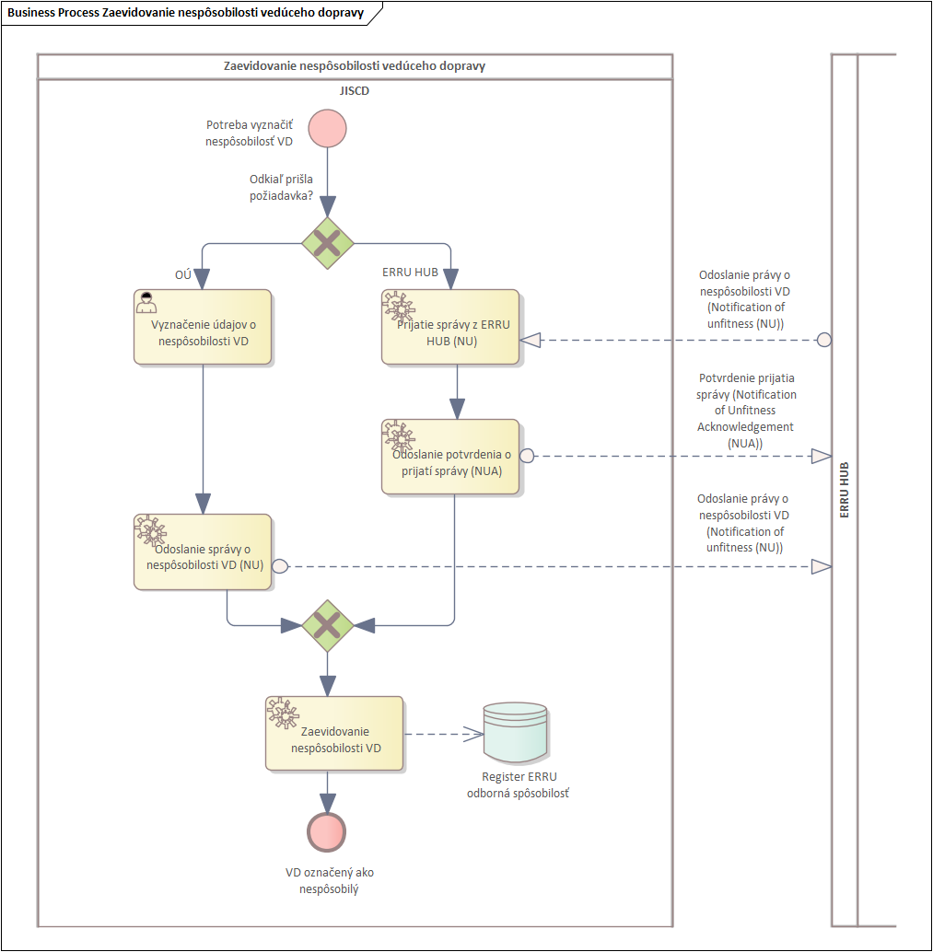

Obrázok 1 - zaevidovanie nespôsobilosti vedúceho dopravy

#### Notifikovanie o strate spôsobilosti vedúceho dopravy

Na nasledujúcom obrázku je zaznačený proces pre notifikovanie okresných úradov o nespôsobilosti vedúceho dopravy.

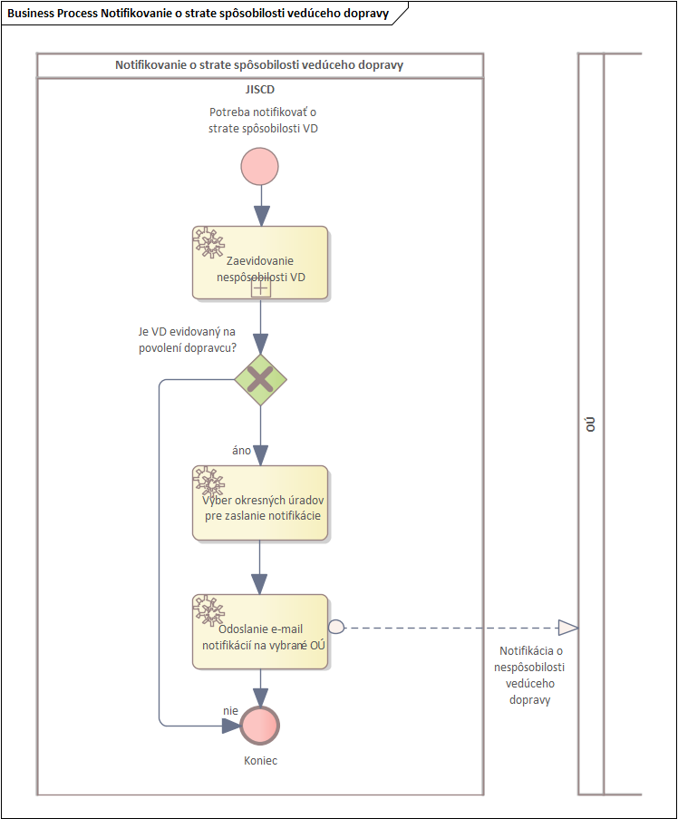

Obrázok 2 - notifikovanie o strate spôsobilosti vedúceho dopravy

#### Zmena stavu povolenia/licencie Spoločenstva

Na nasledujúcom obrázku je zaznačený proces zmeny stavu povolenia/licencie Spoločenstva nad záznamom v registri ERRU povolenie/ERRU licencia Spoločenstva..

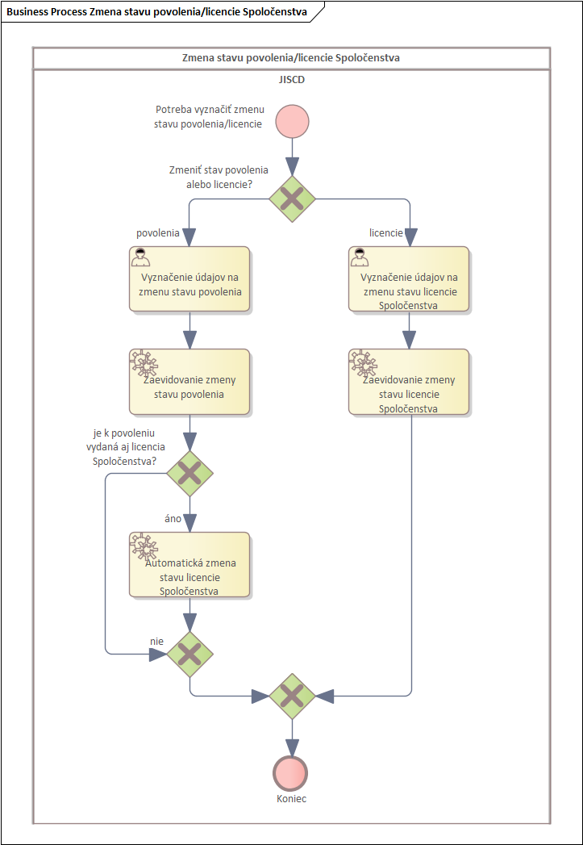

Obrázok 3 - Zmena stavu povolenia/licencie Spoločenstva

#### Zaevidovanie notifikácie o kontrole dopravcu bez zisteného porušenia

Na nasledujúcom obrázku je zaznačený proces pre zaevidovanie notifikácie o kontrole dopravcu bez zisteného porušenia.

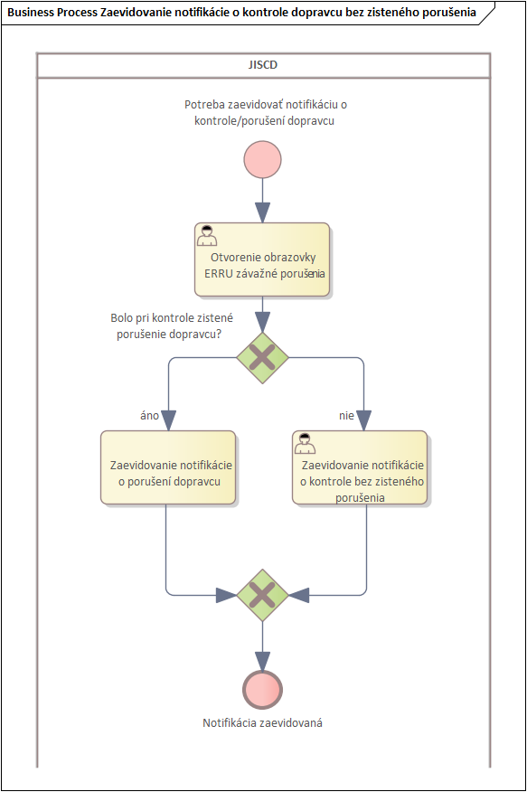

Obrázok 4 - zaevidovanie notifikácie o kontrole/porušení dopravcu

#### Aktualizácia vedúceho dopravy na licencii Spoločenstva

Na nasledujúcom obrázku je zaznačený proces pre automatickú aktualizáciu vedúceho dopravy v registri ERRU licencia Spoločenstva.

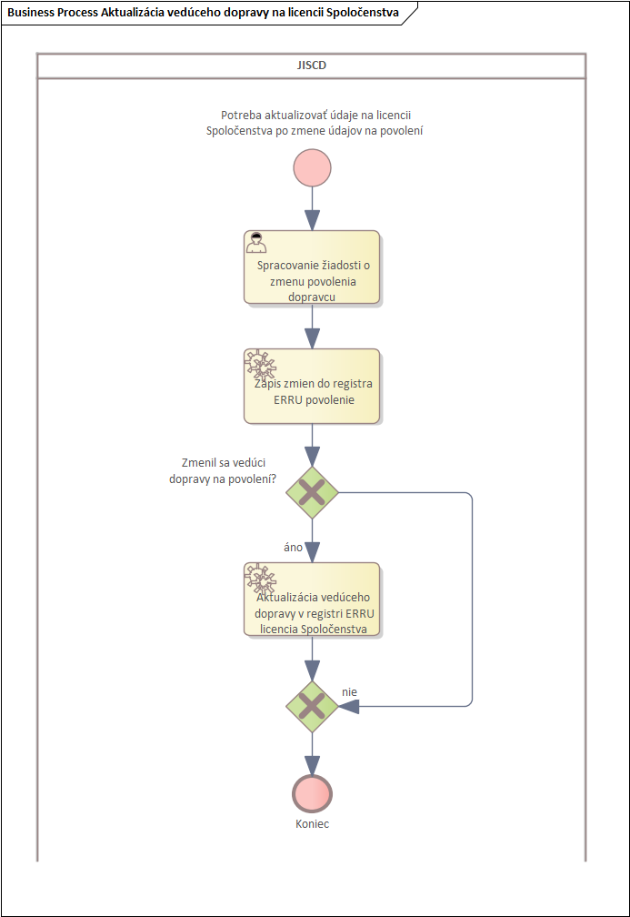

Obrázok 5 - Aktualizácia vedúceho dopravy na licencii Spoločenstva

## Aplikačná vrstva

Pre účely zmenového konania nie je potrebné vytvárať nové agendové moduly, jedná sa len o rozšírenie existujúcej aplikačnej architektúry.

### Úprava existujúcich služieb

Pre zapracovanie pripomienok bude potrebné upraviť rozhranie voči ERRU hub a aktualizovať ho novými schémami. Uprávy budú robené na agendových moduloch – registre, OS, DA. Upravené budú SQL prehľady, extranetová časť frontendu aj intranetová časť frontendu.

## Dátová vrstva

V rámci dátovej vrstvy dôjde k zmenám v tabuľkách:

* JISCD_REGISTRE.OSVEDCENIE_ERRU_OS_CESTNADOPR
* JISCD_REGISTRE.OSVEDCENIE_ERRU_LICENCIA_EU
* JISCD_REGISTRE.OSVEDCENIE_ERRU_POVOLENIE_SK
* JISCD_OS.ZP_INITIATION

## Fyzická architektúra

Fyzická architektúra ostáva nezmenená a nezavádzajú sa žiadne nové prvky a žiadne nie sú ani odstraňované.

## Softvérové licencie

V rámci tohto zmenového konania nie je riešená úprava/zmena/rozšírenie licencií nad rámec existujúceho riešenia.

## Zálohovanie a obnova riešenia

V rámci zmenového konania nie je riešená úprava/zmena zálohovania a obnovy nad rámec existujúceho riešenia.

## Zabezpečenie dostupnosti

V rámci zmenového konanie nie je riešené úprava/zmena zabezpečenia dostupnosti systému nad rámec existujúceho riešenia.

## Konverzia dát, migrácia dát, dátový model a návrh riešenia

V rámci zmenového konania sa nepredpokladá konverzia ani migrácia dát.

## Technologická vrstva

V rámci IS JISCD sú používané základné technológie Java, Oracle DB a Oracle OSB. Zmenové konania nemení ani nedopĺňa použité technológie.

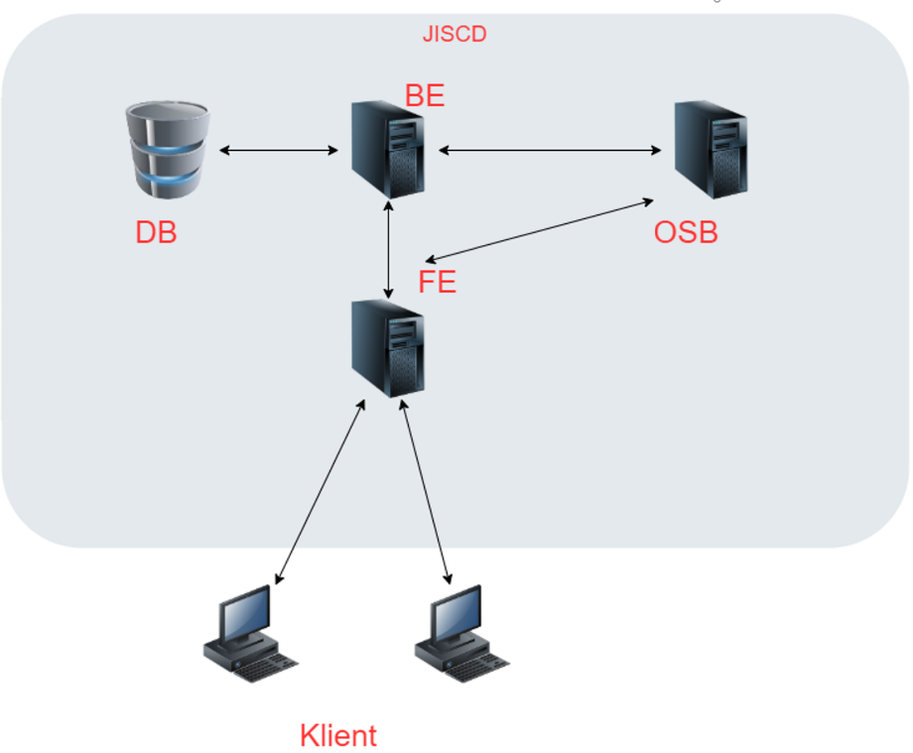

## Bezpečnostná architektúra

V rámci zmenového konania nie je riešená úprava /zmena bezpečnosti nad rámec existujúceho riešenia.

# ZÁVISLOSTI NA OSTATNÉ ISVS / PROJEKTY

V rámci realizácie projektu si nie sme vedomí závislosti na iných projektoch, resp. ISVS, ktoré by boli v stave vývoja. Zmeny sú vyžadované na strane IS JISCD.

# Prehľad koncových služieb, ktoré sú výstupom projektu

|  |  |  |  |  |  |
| --- | --- | --- | --- | --- | --- |
| **Kód KS**  *(z MetaIS)* | **Názov KS** | **Používateľ KS** *(G2C/G2B/G2G/G2A)* | **Životná situácia**  *(kód z MetaIS)* | **Úroveň elektronizácie KS** | **Koncovú službu realizuje AS** *(kód AS z MetaIS)* |
|  |  |  |  | Vyberte jednu z možností |  |
|  |  |  |  | Vyberte jednu z možností |  |
|  |  |  |  | Vyberte jednu z možností |  |

Neuplatňuje sa.

# Legislatíva

* Zákon č. 56/2012 Z. z. o cestnej doprave v znení neskorších právnych prepisov
* Vykonávacie nariadenie Komisie (EÚ) 2016/480 ktorým sa stanovujú spoločné pravidlá týkajúce sa vzájomného prepojenia vnútroštátnych elektronických registrov podnikov cestnej dopravy v platnom znení (implementácia vykonávacieho nariadenia Komisie 2023/2381, ktorým sa mení vykonávacie nariadenie (EÚ) 2016/480, ktorým sa stanovujú spoločné pravidlá týkajúce sa vzájomného prepojenia vnútroštátnych elektronických registrov podnikov cestnej dopravy.)
* Rozhodnutie Komisie 2009/992/EU o minimálnych požiadavkách na údaje vkladané do vnútroštátneho elektronického registra podnikov cestnej dopravy v platnom znení (implementácia vykonávacieho rozhodnutie Komisie (EÚ) 2024/773 zo 4. marca 2024, ktorým sa mení rozhodnutie 2009/992/EÚ, pokiaľ ide o minimálne požiadavky na dodatočné údaje vkladané do vnútroštátneho elektronického registra podnikov cestnej dopravy)
* Návrh rozhodnutia Komisie o minimálnych požiadavkách týkajúcich sa údajov o prenajatých vozidlách, ktoré sa majú zapísať do národných elektronických registrov cestných dopravných podnikov
* Smernica Európskeho parlamentu a Rady 2006/22/ES o minimálnych podmienkach vykonávania nariadení (ES) č. 561/2006 a (EÚ) č. 165/2014 a smernice 2002/15/ES, pokiaľ ide o právne predpisy v sociálnej oblasti, ktoré sa týkajú činností cestnej dopravy v platnom znení (implementácia delegovanej smernice Komisie (EÚ) 2024/846 zo 14. marca 2024, ktorou sa mení smernica Európskeho parlamentu a Rady 2006/22/ES o minimálnych podmienkach vykonávania nariadení (ES) č. 561/2006 a (EÚ) č. 165/2014 a smernice 2002/15/ES, pokiaľ ide o právne predpisy v sociálnej oblasti, ktoré sa týkajú činností cestnej dopravy)

# VÝSTUPY PROJEKTU

Podľa platnej zmluvy sú výstupy projektu nasledovné

* Detailný návrh riešenia (DNR, podľa zmluvy so zadávateľom Funkčná špecifikácia)
* Plán Testovania
  + Zoznam Testovacích prípadov
  + Testovacie prípady UAT
  + Návrh pre Sumárny protokol akceptačných testov vrátane prehľadu akceptačných výhrad
* Úprava používateľských príručiek
* Vykonané školenie a prezenčné listiny
* Release notes
* Upravené časti aplikácie JISCD nasadené na produkčné prostredie

# HARMONOGRAM

Doplnenie požadovanej funkcionality zaberie celkovo 7 mesiacov od potvrdenia objednávky po nasadenie do asistovanej prevádzky na produkčnom prostredí. Predpokladáme jeden aplikačný release a po nasadení podporu pri stabilizácii v trvaní 1 kalendárneho mesiaca od nasadenia. Celkovo 8 mesiacov od potvrdenia objednávky.

Práce na zmenovej požiadavke budú inicializované doručením objednávky.

Harmonogram implementácie bude upresnený na základe detailného návrhu riešenia. Po schválení DNR bude prebiehať príprava Testovacích prípadov a testovacích scenárov, ktoré tvoria akceptačné kritéria pre implementačnú časť. Testovacie prípady a testovacie scenáre budú predmetom akceptácie zástupcov MD SR a vybraných školiacich stredísk. Posudzovanie chýb počas Akceptačného testovania sa riadi bodom č. 6.6 Zmluvy.

V realizačnej fáze projektu budú odovzdané všetky produkty/výstupy do akceptácie. Implementácia požadovaných zmien bude realizovaná ako jeden aplikačný release.

Školenie bude realizované v rozsahu UAT testovania, formou online prezentácie. Školenie bude nahrávané a nahrávka bude tvoriť doplnok k prezenčnej listine.

**Účinnosť Zmenového konania**: Po schválení Zmenového konania na základe vystavenej a doručenej objednávky.

Obrázok, na ktorom je text, snímka obrazovky, rad, písmo

Automaticky generovaný popis

## ČASOVÉ ZÁVISLOSTI

* Inicializačná fáza projektu začína doručením objednávky dodávateľovi.
* V prvých krokoch inicializačnej fázy vznikne Detailný plán
* V realizačnej fáze projektu bude tvorený návrh riešenia (DNR) s popisom všetkých zmien a návrhom riešenia týchto zmien.
* Produkty v ďalšej fáze je možné začať implementovať až keď je Detailný návrh riešenia schválený objednávateľom.
* V rámci testovania sa vykoná a dodá objednávateľovi v konkrétnych častiach realizácie:
  + na začiatku implementačnej fázy Plán testovania
  + počas implementácie na základe upresnení vývoja Zoznam testovacích prípadov
  + po internom testovaní (FAT) Testovacie prípady UAT
* Najskorší možný termín nasadenia na produkčné prostredie je po úspešnom UAT všetkých produktov.

# ROZPOČET A PRÍNOSY

## ROZPOČET

Rozpočet pre implementáciu požadovanej zmeny je definovaný na základe platných sadzieb zmluvy a stanovených náročností realizácie. Rozpočet je zahrnutý v prílohe č. 1

## PRÍNOSY

# PRÍLOHY